MODE OPERATOIRE POUR LA FABRICATION DE MASQUES EN TISSU
Afin d’augmenter l’efficacité, le masque est assemblé avec deux tissus. Important :
- Utiliser un fil de couture en poly coton minimum de 120 cm² ou 160 cm², avec une aiguille de 90
- Mettre un tissu identifié dessus et un autre identifié dessous ce qui permet de croiser les fibres
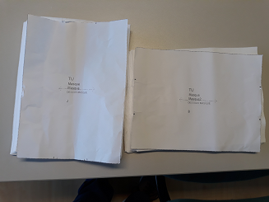
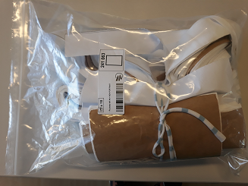

tissu dessus tissu dessous
Le kit comprend de quoi fabriquer 30 masques : galons, tissus dessus et tissus dessous

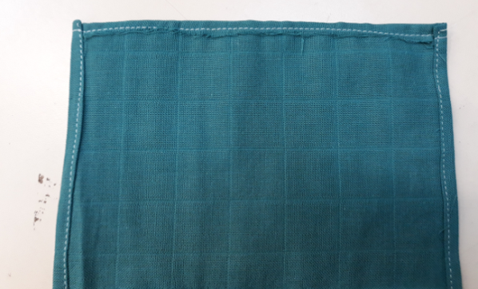
<<<
Sur la longueur faire un pli de 0.7 cm et le coudre (rempli)
Sur la largeur faire un ourlet (2 plis de suite) de 2 X 0.7 cm et le coudre

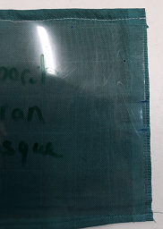
Sur la largeur faire un double marquage au milieu pour réaliser le double pli (2 cm)

2 cm

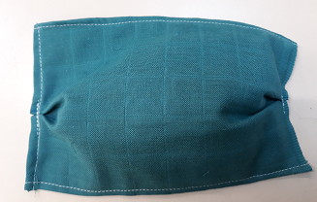
Faire le pli à partir des deux marques en faisant en sorte que les deux tissus viennent bord à bord.
Coudre en faisant 2 allers - retours (point d’arrêt)

Construire le galon en commençant par faire un 1er pliage comme ci-dessous
Ligne de pliage

Ligne de pliage

Puis un 2ème pliage comme ci-dessous et obtenir un galon de 1 cm de large
Ligne de pliage

Le galon doit faire 1 m. Faire la couture nervure (près du bord)

Faire une couture au bout des galons en faisant 2X allers-retours (point d ‘arrêt)
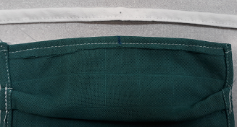
4
Pointer le milieu en haut et en bas du masque dans la longueur et le milieu pour les 2 galons

4
Coudre bord à bord les galons sur la longueur du masque en haut et en bas en juxtaposant les points.

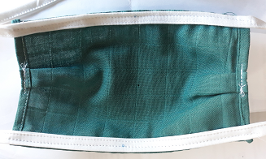
Réaliser un 2 X allers-retours (2 points d’arrêt) à chaque fin d’assemblage entre le masque et les galons

